ООО «Турцентр-ЭКСПО» г. Белгород, ул. Щорса, 64 а, III этаж
Остановка ТРЦ «Сити Молл Белгородский»
www.turcentr31.ru т./ф: (4722) 28-90-40; тел: (4722) 28-90-45; +7-951-769-21-41

АДЛЕР, «НА СВЕРДЛОВА» Лето 2021

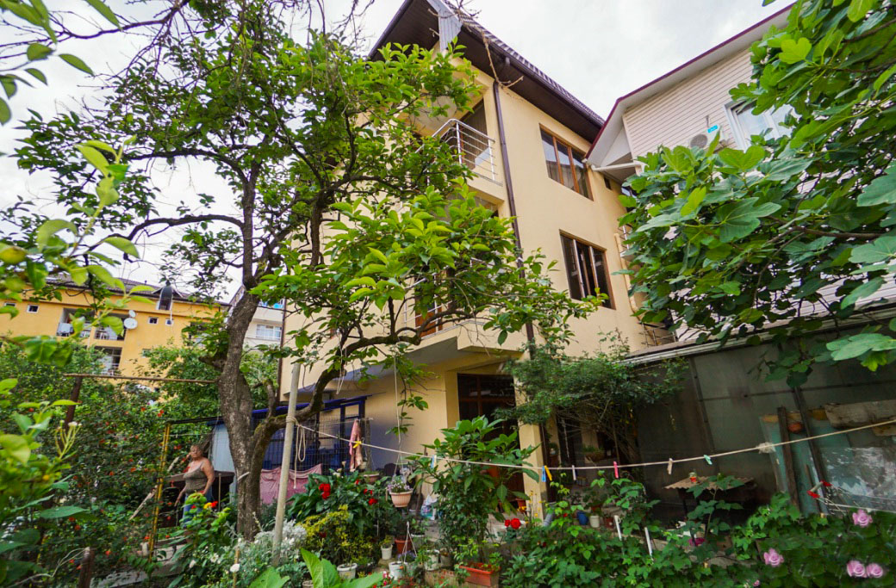Мини-гостиница «На Свердлова» расположена в центре Адлера. Адлер – микрорайон Сочи, расположенный в 24-х км от его центра, который фактически является полноценным курортом, самым южным и теплым на территории нашей страны. Отличные пляжи и всегда чистое море. А так же вы можете разнообразить свой отдых, посетив местные достопримечательности: посетить океанариум, дельфинарий, дендрарий, Олимпийский парк, съездить на гору Ахун, посетить форелевое хозяйство, страусиную ферму, вольерный комплекс Кавказского государственного природного биосферного заповедника. Гостиница «На Свердлова» предоставляет своим гостям WI-FI по всей территории гостиницы, баню, сауну, автостоянку. Рядом с гостевым домом «На Свердлова» есть все, что нужно для отдыха: кафе, столовые, магазины, сувенирные лавки, рынок, парки аттракционов, развлекательные центры, городские пляжи, экскурсионные бюро. В 15 минутах езды от нас находятся аэропорт и ж/д вокзал. Гостиница подойдет для спокойного отдыха в центре города с уютным двориком и разнообразной южной растительностью.
Размещение: «Эконом» 2-х местные номера с удобствами на этаже на 2 номера ( ТВ, кондиционер, односпальные кровати, шкаф, тумбочки, стол, стулья)
«Стандарт» 2 -х , 3-х местные номера с удобствами (WC, ТВ, кондиционер, односпальные или двуспальные кровати, тумбы, столик, шкаф, наличие холодильника – уточнять, доп. место-кресло-кровать).
«Стандарт» 2-х, 3-х местные номера с удобствами и мини-кухней (WC, душ, ТВ, холодильник, кондиционер, мебельный гарнитур, односпальные или двуспальные кровати, тумбы, кухня).
Пляж: 150 м - песчано-галечный.
Питание: в гостинице есть кухня, оборудованная необходимым набором посуды, плиты, холодильники.
Дети: до 6 лет на одном месте с родителями - 8300 руб., до 12 лет скидка на проезд -200 руб.

Стоимость тура на 1 человека (7 ночей)

Размещение  Заезды | ЭКОНОМ  с кондиц.  2-х, 3-х, 4-х, 5-ти мест.  с удоб. на этаже на 2 номера | СТАНДАРТ  2-х, 3-х мест. с удоб. |  | СТАНДАРТ  с мини-кухней  2-х, 3-х мест.  с удоб.
 |  | Основное место | Доп. место (кресло-кровать)  в 2-х мест.
31.05.-09.06. | 8550 | 8950 | 9150 | 11150
07.06.-16.06. | 8750 | 9250 | 9150 | 11550
14.06.-23.06. | 8950 | 9650 | 9350 | 11950
21.06.-30.06. | 9250 | 10150 | 9350 | 13250
28.06.-07.07. | 9950 | 12350 | 10150 | 14350
05.07.-14.07. | 10250 | 13650 | 10150 | 14850
12.07.-21.07. | 10250 | 14350 | 10350 | 15750
19.07.-28.07. | 10650 | 14350 | 10350 | 15750
26.07.-04.08. | 10650 | 14350 | 10350 | 15750
02.08.-11.08. | 10650 | 14350 | 10350 | 15750
09.08.-18.08. | 10650 | 14350 | 10350 | 15750
16.08.-25.08. | 10650 | 14150 | 10350 | 15750
23.08.-01.09. | 10650 | 14150 | 10150 | 15550
30.08.-08.09. | 9350 | 13250 | 9650 | 14250
06.09.-15.09. | 9150 | 12650 | 9450 | 14250
13.09.-22.09. | 8950 | 9950 | 9350 | 13250
20.09.-29.09. | 8650 | 9850 | 9150 | 11950
В стоимость входит: проезд на автобусе, проживание в номерах выбранной категории, сопровождение, страховка от несчастного случая.
Курортный сбор за доп. плату – 10 руб/чел. в день.
Выезд из Белгорода еженедельно по понедельникам.
Хочешь классно отдохнуть – отправляйся с нами в путь!!!!

